PC

L’Electricité

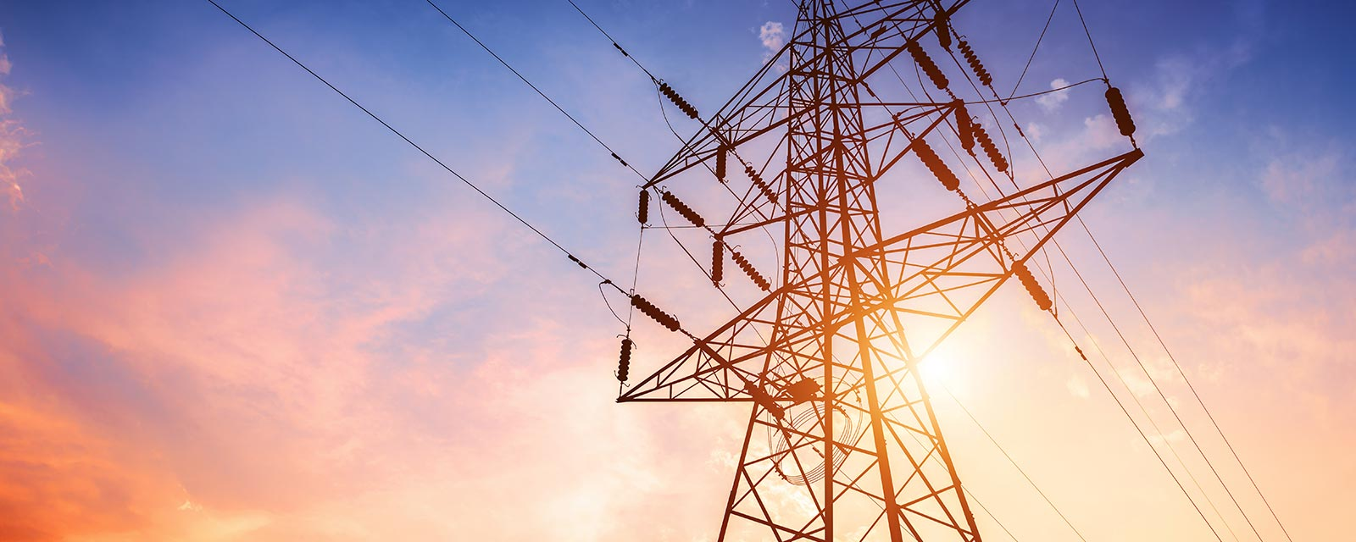

# Chapitre 1 – L’histoire de l’électricité.

En **1800** avec l’invention de la **pile** électrique par **Alessandro Volta** (le volte).

Le **téléphone** 🡪 **1876** (Bell) = **communication**

Le **réfrigérateur** 🡪**1876** (Van Linde) = **refroidir**

**Ampoule** 🡪**1879** (Edison) = **éclairage**

**Voiture électrique 🡪1899** (Jenatzy) = **transport**

**A] La pile de Volta**

**Biographie** : Alessandro Volta aristocrate, né à Côme le **18** **février** **1745** et mort dans cette même ville le **5 mars 1827**, est un **physicien** et **chimiste** italien. Il est connu pour ses travaux sur l'électricité et pour l'invention de la première pile électrique, appelée pile voltaïque. Il est professeur et chercheur à l’université.

**La pile de Volta** : La pile à colonne de Volta, ou **pile voltaïque**, ou encore pile de Volta, fut la première pile électrique. Elle a été en **1800**.

La pile est **faite d'un empilement** (d’où le nom pile) comme son nom l'indique de disques de **zinc** (pôle **négatif**) et de **cuivre ou d'argent** (pôle **positif**) **séparés** **par** une couche de tissu imprégné d'eau de préférence salée 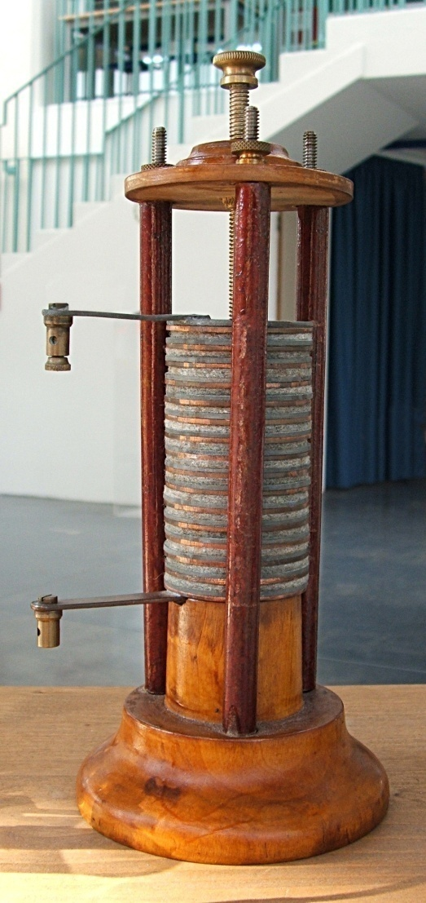que l'on nomme **l'électrolyte**. La répétition de ces éléments zinc+électrolyte+cuivre est proportionnelle à la tension produite aux bornes de la pile, mesurée en volt (V).

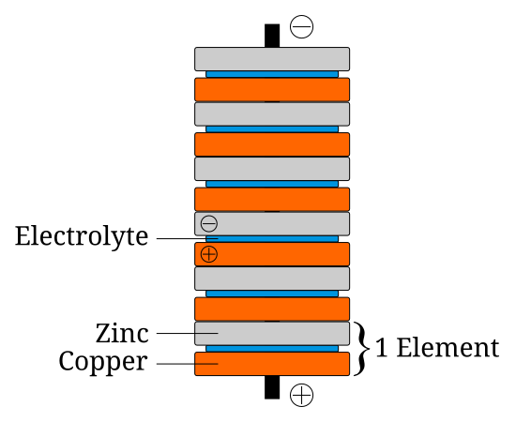

**Principe de fonctionnement :**

Au niveau atomique, **l'oxydation** d'un atome de **zinc**, selon la réaction Zn → Zn2+ + 2e− **produit deux électrons** qui vont **transiter** dans le circuit électrique, **pour** **atteindre** le disque de **cuivre**. Les **électrons** vont alors **rencontrer** deux **molécules** **d'eau** de la solution salée, que l'on **nomme** **l'électrolyte** et une autre réaction de réduction va se produire, selon la réaction **2H2O + 2e− → 2HO− + H2**. On constate ainsi que le disque de zinc est petit à petit consommé et qu'il y a production de dihydrogène.

**L'empilage** des plaques **circulaires** de zinc constitue le **pôle** **négatif** et celui de **cuivre** le **pôle** **positif**.

La **mise en série** des couches permet d'obtenir une **tension** **électrique** plus **élevée**, proportionnelle au nombre de couches et donc de libérer une **énergie** **électrique** plus importante.

**Rappel** : **l’électricité** correspond à la circulation de **charges** **électriques**. Dans les métaux, ce sont les **électrons** **libres** qui peuvent circuler.

Dans les liquides **ioniques** ce sont les **ions** qui peuvent circuler.

[ ! Il faut que le circuit soit fermé pour que l’électricité circule. ! ]

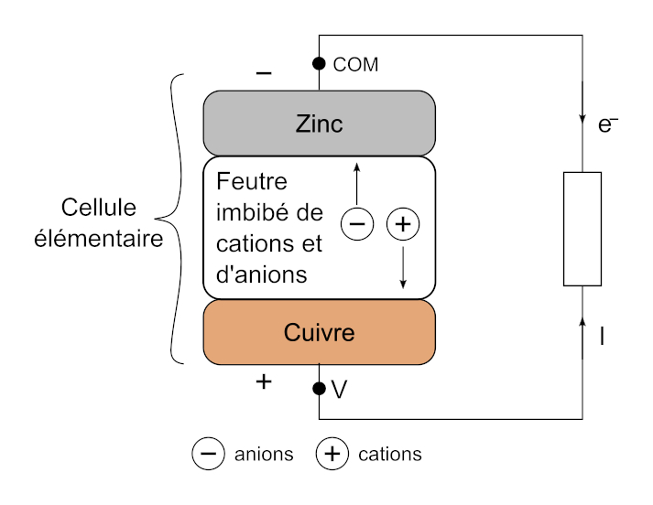

Le **fonctionnement** de la pile de Volta est le suivant **l'oxydation** d'un atome de zinc produit deux électrons **Zn ⟶ 2 e- + Zn2+** (réaction d'oxydation à l'anode, pôle positif) qui entre entrent en réaction avec les molécules d'eau dans la solution conductrice : **2 H2O + 2 e- ⟶ 2 HO- + H2.**

**B] Le télégraphe électronique (1837).**

1. **Circuit fermé** : Lorsque l’opérateur appuie sur un bouton ou une clé, il ferme un circuit électrique.
2. **Passage du courant** : L’électricité circule alors à travers le circuit.
3. **Électroaimant** : Le courant active un électroaimant à l’autre bout du fil.
4. **Production du son** : L’électroaimant attire une pièce métallique, produisant un clic ou un son. [Ce son est utilisé pour coder des messages en utilisant le code Morse, composé de points et de traits](https://bing.com/search?q=comment+avec+l%27electricite+on+fait+du+son+comme+dans+le+telegraphe)

**C] Le Téléphone de Bell (1876).**

1. **Téléphone de Bell**:
   * Le téléphone de Bell utilise une membrane et une plaquette métallique. [Lorsque quelqu’un parle, la membrane vibre en réponse aux ondes sonores de la voix](https://fr.readkong.com/page/l-histoire-du-telephone-1876-alexander-graham-bell-8632367).
   * 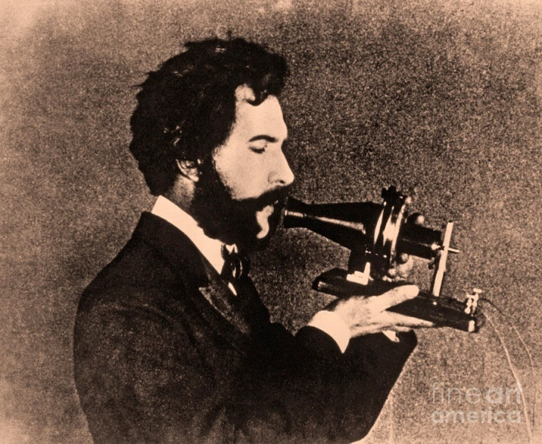[Ces vibrations font bouger la plaquette métallique devant un électro-aimant, générant ainsi un courant électrique variable](https://fr.readkong.com/page/l-histoire-du-telephone-1876-alexander-graham-bell-8632367).
   * [Ce courant électrique est ensuite transmis via un câble jusqu’au récepteur, où il est reconverti en ondes sonores, permettant à l’auditeur d’entendre la voix de l’interlocuteur](https://fr.readkong.com/page/l-histoire-du-telephone-1876-alexander-graham-bell-8632367).

#### Schéma

Voici un schéma simplifié du fonctionnement du téléphone de Bell :

**[ Voix ] --> [ Membrane Vibrante ] --> [ Plaquette Métallique ] --> [ Électro-aimant ] --> [ Courant Électrique Variable ] --> [ Câble ] --> [ Récepteur ] --> [ Son ]**

Ce schéma montre comment les vibrations de la voix sont converties en signaux électriques et transmises à travers un câble pour être reconverties en son à l’autre bout.

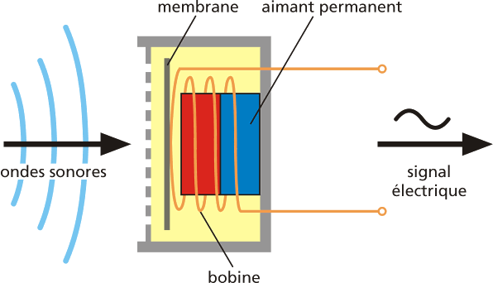

En 1831 Faraday découvre le phénomène de **l’Induction**. Il découvre qu’en bougeant un aimant à l’intérieur d’une bobine, on **induit** de l’électrice dans la bobine.

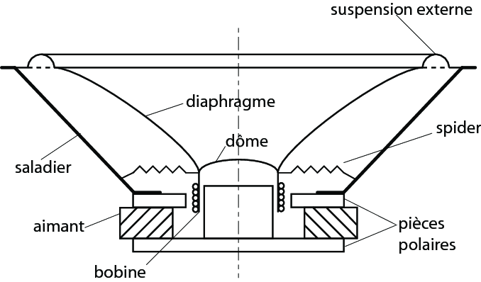

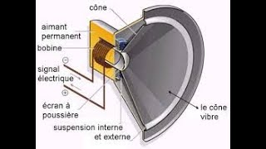

Le haut parleur.

**D] L’Alternateur.**

C’est un convertisseur **d’énergie mécanique** en **énergie électrique**.

Il est compose d’une **bobine** **de** **cuivre** fixe (**stator**) et d’un **aimant** mobile (**rotor**) créant ainsi un courant **alternatif.**

Un alternateur est un appareil électrique qui produit une tension variable au cours du temps.

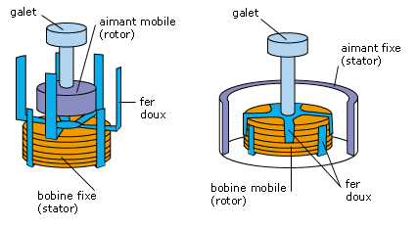

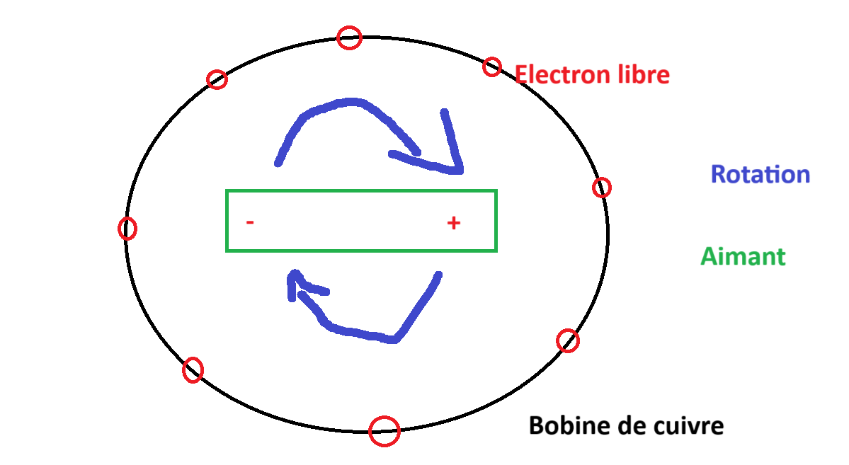

**Doc. 2. Deux modèles d'alternateur.**

**Un alternateur est composé** :

– d'un aimant cylindrique comportant plusieurs pôles Nord et Sud et pouvant tourner : le rotor ;

– d'une bobine de fil, fixe, enroulée autour de l'aimant : le stator ;

– d'un mécanisme d'entraînement permettant de faire tourner l'aimant dans la bobine.

La rotation de l'aimant **fournit** un **courant** **électrique** **variable**.

b. L'alternateur industriel

Dans l'alternateur industriel, le rotor est remplacé par un électroaimant.

**L'essentiel :**

Le déplacement d'un champ magnétique à proximité d'un circuit (bobine, spire, ...) crée au sein de celui-ci un courant électrique.

La rotation d'un aimant à proximité d'un circuit crée au sein de celui-ci un courant électrique alternatif.

L'alternateur fonctionne sur ce principe.

Un alternateur est un appareil électrique qui produit une tension variable au cours du temps.

Un alternateur est composé :

– d'une partie fixe, le stator ;

– d'une partie mobile, le rotor ;

– d'un système d'entraînement.

Différentes sortes d'alternateurs existent : dans certains, l'aimant est le rotor et la bobine le stator, dans d'autres, ces rôles sont inversés.

## 1) Le rendement :

**Def Physique :**

Rapport **(division)** de l'énergie utilisable fournie par une machine à l'énergie qui lui a été fournie.

Rapport **(division)** entre l’énergie **délivrée** par une machine et **l’énergie fournier** à cette machine

**Formule** : $r= \frac{E délivré en (J)}{E fournie en (J)}$

$$r(\%)= \frac{E délivré en (J)}{E fournie en (J)} x100$$

L’alternateur représente **95%** de la production électrique mondiale actuelle :

-Centrale Nucléaire 🡪**Alternateur**

-Eolienne 🡪 **Alternateur**

-Barrage hydraulique 🡪 **Alternateur**

-Panneau Solaire 🡪 **Pas d’Alternateur**